ГОУ ТО «Суворовская школа для обучающихся с ограниченными возможностями здоровья»

**УРОК ПРОФЕССИОНАЛЬНО-ТРУДОВОГО ОБУЧЕНИЯ**

**(ЦВЕТОВОДСТВО И ДЕКОРАТИВНОЕ САДОВОДСТВО)**

**ТЕМА: «Однолетние цветочные растения»**

6 класс

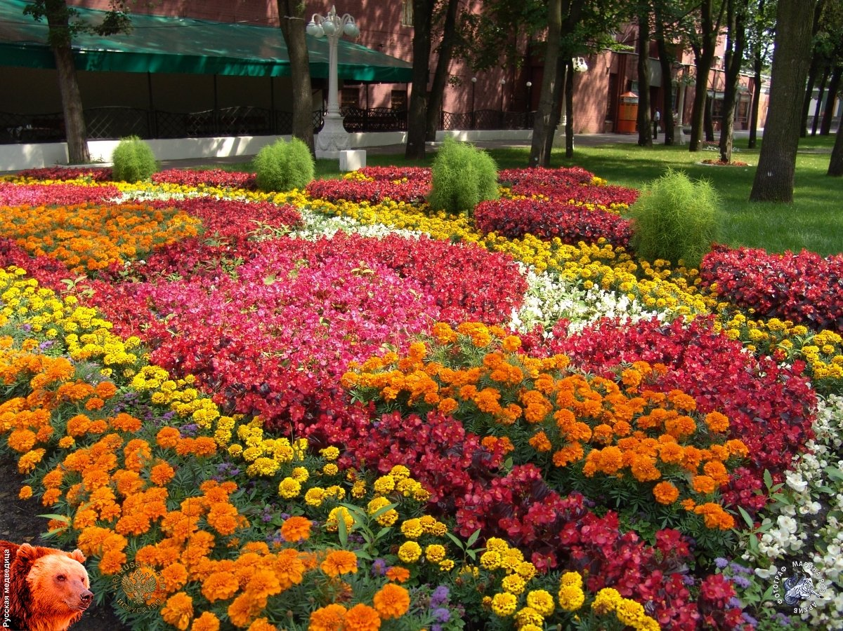

Учитель профессионально- трудового обучения

Юдина Евгения Владимировна

г. Суворов

**Тема урока: *«Однолетние цветочные растения»***

**Цель урока:**

Создать условия для формирования понятия «Однолетние цветочные растения» и выработки умения сравнивать цветочные культуры настурции, календулы, бархатцев

**Задачи урока:**

*1. Образовательные:*

Познакомить учащихся с цветочными культурами. Научить различать цветы по стеблю, форме, окраске;

Научить последовательно рассказывать о сходстве и различие цветочных культур.

*2. Коррекционно-развивающие*:

Развивать речь учащихся (составление рассказа по плану);

Развивать активность и самостоятельность в работе с информационными источниками по заданной теме.

*3. Воспитательные:*

Воспитывать интерес к профессии цветовода. Воспитывать уважение к труду;

Мотивировать воспитанников на выращивание цветочных культур на школьных цветниках.

Тип урока комбинированный

**ОБОРУДОВАНИЕ:**

***для учителя:*** рисунки цветочных растений, карточки со словарными словами, проектор для показа презентации, каталоги цветочных растений.

***для учащихся:*** тетрадь, ручка, карандаши цветные, учебник, инструкции и таблицы для выполнения самостоятельной работы, семена цветочных растений.

| Этап урока | Ход урока | Оборудование, наглядность |
| --- | --- | --- |
| I. ***Организационный момент***  ***II. Проверка домашнего задания***  ***III. Подготовка учащихся к усвоению новых знаний***  ***IV.***  ***Сообщение нового материала.***  ***Календула***  ***Настурция***  ***Бархатцы***  ***V.Релаксация.***  ***VI. Первичное закрепление***    ***VII.Подведение итогов работы***  ***VII.***  ***Рефлексия*** | Проверка готовности учащихся к уроку.  - С какими видами растений мы познакомились на прошлом уроке?  - Какие растения называются цветочными?  - Назовите части цветочного растения.  ***Задание*** *(работа в парах)****:***  ***-*** *Соберите цветочное растение из предложенных частей. (Корень, лист, стебель, цветок, плод с семенами)*  *-* Какие у каждой пары получились цветы? (Обсуждение результата работы)  - Как называется место, на котором растут цветочные культуры?  - Назовите виды цветников. *(клумба, рабатка)*  - Для чего выращивают цветочные растения?  -Действительно, цветы делают нашу жизнь более красивой. Их выращивание выражает стремление человека к красоте. Цветы – лучший подарок родным и друзьям.  - Какие виды цветочных растений вы знаете?  - Чем отличаются однолетние цветочные растения от многолетних?  - Какие растения называют однолетними  - Назовите периоды роста однолетнего растения.  - Когда сеют цветы?  - В какое время зацветают растения на клумбах?  - Когда происходит период засыхания однолетних цветочных растений?  - Сегодня мы более подробно познакомимся с однолетними цветочными растениями. (на слайде № 2 - тема: «Однолетние цветочные растения»)  Задание на карточках:  - Соедините стрелками время года и период роста цветов.  **Лето Посев**  **Весна Цветение**  **Осень Засыхание**  - Что у вас получилось? Расскажите. (1-2 ученика)  - Рассмотрите фотографии с цветами. (Слайд № 3)  - Знакомы ли вам эти цветы?  - Где вы их могли видеть?  - Назовите цветы?  - О каких цветах пойдет речь на уроке. (календула, настурция, бархатцы)  - Сегодня мы научимся находить сходства и различия этих цветов.  - Как выглядит цветочное растение календулы. (Слайд № 4)  - Какой высоты стебель у календулы?  - Измерьте в гербарии высоту стебля?  - Как выглядят листья?  - Где образуются цветки?  - Рассмотрите семена календулы. Опишите их форму и цвет.  - Когда вы собираете семена календулы?  - Расскажите с помощью слайда о цветочном растении календулы.  - Расскажите по плану о календуле. (слайд № 5)  - По инструкции к самостоятельной работе изучите цветочное растение календулы. Запишите результаты в таблицу.  - Что вы можете сказать о стебле, листьях, цветках, плодах и семенах настурции.  Обобщение результатов самостоятельной работы по слайду (Слайд № 6):  - Расскажите по плану о настурции. (Слайд № 7)  - Рассмотрите слайд (слайд №8) Расскажите о цветочном растении.  - Расскажите по плану о бархатцах. (Слайд № 9)  Физминутка.  Представьте, что вы маленькое зернышко. Его посадили в землю(присели) и оно начинает расти (медленно встают) и выросло красивым растением(поднимают руки вверх). Растение поворачивает свои веточки к солнышку (выполняют повороты), ветер обдувает растение (наклоны выполняют).  - Что общего у цветочных растений календулы, бархатцев и настурции? (Слайд № 10)  - По каким признакам можно различить цветы? (стебель, цветок, лист, корень, семена)  - Сравните высоту стебля цветочных растений. (Слайд № 11)  - О листьях каких растений идет речь (Слайд № 12):  -*листья сильно рассеченные;*  *- удлиненные, сидят на стебле;*  *- округлые, с восковым налетом, очень красивые.*  - Чем различаются цветки растений? (Слайд № 13)  - Для чего мы собираем цветки календулы? (лекарственное растение)  - Сравните форму и цвет семян цветочных растений. (Слайд № 14)  ***Задание:***  - Отберите из набора семян семена настурции, календулы, бархатцев.  Игра «Закажи семена»  -Где можно приобрести семена цветов?  -Можно заказать по каталогу. И мы с вами сейчас выберем самые красивые, по вашему мнению сорта, и закажем их. –Какие сорта вы выбрали? Назовите растение и название понравившегося сорта.  - Чем отличаются однолетние растения от многолетних?  - Чем похожи друг на друга все однолетние цветочные растения?  - Чем отличаются друг от друга все однолетние растения.  - Для чего люди сажают цветочные растения? (Слайд № 15)  - Люди, какой профессии занимаются выращиванием цветов?  - С какой работой связана эта профессия?  - Кто из вас хотел бы получить профессию цветовода?  - Молодцы, вы хорошо поработали на уроке. (*оценки)*  - У вас на партах рисунки цветов, а на доске рисунок клумбы. Кому было комфортно на уроке, можете посадить свой цветок на нашу клумбу.  - Вот так, и на наших школьных клумбах зацветут однолетние цветы, посаженные вашими руками. | Карточки с частями цветочных растений.  Рисунки клумбы и рабатки  Слайд № 1    Слайд № 2  Слайд2  Карточки каждому ученику.  Слайд № 3  Слайд3  Слайд № 4  Слайд6  Слайд №5  Слайд7  Инструкция и таблицы к самостоятельной работе каждому.  Слайд № 6 Слайд8  Слайд № 7 Слайд9  Слайд № 8  Слайд4  Слайд № 9 Слайд5  Слайд № 10  Слайд10  Слайд № 11  Слайд11  Слайд № 12  Слайд12  Слайд № 13  Слайд13  Слайд № 14  Слайд14  Рисунки цветов. |